ИНФОРМАЦИОННЫЙ МЕМОРАНДУМ
Открытое акционерное общество
«Кристалл-маг» (ОАО «Кристалл-маг»)
Основные виды деятельности: |  | Стирка и обработка белья и других изделий;  химчистка и окрашивание;  ремонт ковров и ковровых изделий;
Юридический адрес: | 225409 ул. Красноармейская, 18, г. Барановичи, Брестская обл., Республика Беларусь
Руководитель: |  |  | Директор – Капустина Наталия Анатольевна
Главный бухгалтер: |  |  | Хованская Лилия Аркадьевна
Среднесписочная численность
на 01.01.2018- 55 человек;
на 01.04.2018 -42 человека.
Электронный адрес:
kristall-mag@mail.ru
Данные о государственной регистрации
16 февраля 2004 г.

I. Общая информация об обществе
1) История создания предприятия
Открытое акционерное общество «Кристалл-маг», именуемое в дальнейшем «Общество», создано на основании решения Барановичского городского исполнительного комитета 23 декабря 2003года № 1868, путем преобразования Государственного унитарного предприятия по оказанию услуг по химчистке одежды и стирке белья «Кристалл-маг», зарегистрировано Брестским облисполкомом 14 июля 2003 года, переименованного из коммунального унитарного предприятия по оказанию услуг по химчистке одежды и стирке белья «Кристалл» и зарегистрированного Брестским облисполкомом 15.01.2001 года в соответствии с законодательством об акционерных обществах.

2) Уставный фонд – 40401 белорусских рублей, общее количество акций – 112225 шт., в том числе принадлежащих Барановичскому городскому исполнительному комитету – 88210 (78,601% от общего количества акций).

3) Основной вид деятельности
93011 – стирка и обработка белья и других изделий;
93012 – химчистка и окрашивание;
52745 - ремонт ковров и ковровых изделий;
45420 – столярные и плотницкие работа;
45330 – санитарно-технические работы;
60240 – деятельность автомобильного грузового транспорта;
70200 – сдача в наём собственного недвижимого имущества;
18210 – производство спецодежды;
45410 – штукатурные работы;
74600 – проведение расследований и обеспечение безопасности;
52110 – розничная торговля в неспециализированных магазинах преимущественно пищевыми продуктами, включая напитки, и табачными изделиями;
52120 – прочая розничная торговля в неспециализированных магазинах;
52500 – розничная торговля подержанными товарами в магазинах.

4) Мощности предприятия
ОАО «Кристалл-маг» располагает основными фондами, восстановительная стоимость которых на 01.01.2018 г. составляет 684 тыс. руб. Структура основных фондов по состоянию на 01.01.2018 г. приведена в таблице:
Наименование основных фондов | Восстановительная стоимость, тыс. руб. | Удельный вес, %
Здания | 490 | 71,6
Сооружения | 0 | 0
Передаточные устройства | 0 | 0
Машины и оборудование | 176 | 25,8
Транспортные средства | 16 | 2,3
Инструмент, производственный и хозяйственный инвентарь | 2 | 0,3
Прочие основные средства | 0 | 0
ВСЕГО | 684 | 100,0
Состояние основных фондов характеризуется средней степенью износа – 78%. Наибольший износ в составе основных производственных фондов приходится на «Машины и оборудование» – 78,8%.
Наименьшим износом характеризуются «Здания» - 71,6%.

5) Преимущества предприятия
Подразделения предприятия расположены в центре города.

6) Наличие лицензий, патентов, сертификатов
Деятельность общества по оказанию услуг регламентируется тремя стандартами:
- СТБ 151-2001 «Услуги бытовые. Химическая чистка. Общие технические условия».
- СТБ 150-2002 «Бытовые услуги населению. Изделия перекрашенные. Общие технические условия».
- СТБ 289-2003 «Услуги бытовые. Изделия, обработанные в прачечных. Общие технические условия».

В соответствии с Постановлением комитета по стандартизации, метрологии и сертификации ежегодно проводится инспекционный контроль услуг по стирке белья от населения и химчистке услуги химчистки. Отбор образцов осуществлялся республиканским «Центром испытаний и сертификации ТООТ».
Выдан сертификат соответствия № ВУ/112 04.04.00901638 сроком действия с 13.01.2011 по 16.10.2019г. на услуги химчистки.
II. Финансовые показатели хозяйственной деятельности гостинцы

Показатель | 2015 год | 2016год | 2017 год
Стоимость чистых активов, тыс. руб. | 255 | 238 | 184
Выручка от реализации продукции, работ, услуг, тыс. руб. | 841,1 | 700,1 | 591,7
Прибыль всего (стр. 200 Отчета о прибылях и убытках), тыс. руб. | +19,0 | -9,5 | -47,4
Прибыль от реализации продукции, работ, услуг, тыс. руб. | +19,1 | -14,5 | -80,2
Прибыль чистая, тыс. руб. | +4,9 | -16,9 | -53,8
Рентабельность реализованной продукции, работ, услуг, % | 2,8 | -2,4 | -13,7
Дебиторская задолженность*, тыс. руб. | 85,2 | 33,9 | 20
Кредиторская задолженность*, тыс. руб. | 50,7 | 34,7 | 66,5
Средняя заработная плата, руб. | 421,1 | 385,0 | 408,2

* Дебиторская и кредиторская задолженность указаны по состоянию на 01.01.2016 г., на 01.01.2017 г., на 01.01.2018г.

III. Укрупненная номенклатура производимой продукции, работ, оказываемых услуг

Оказанные услуги | Объем услуг тыс. руб. | Год
 |  | 2015 | 2016 | 2017
Стирка белья | 1837,16 | 746,36 | 594,5 | 496,3
Крашение кожи | 9,71 | 3,01 | 3,7 | 3,0
Обмётка ковров и ковровых изделий | 1,14 | 0,6 | 0,5 | 0,04
Чистка пухо-перовых изделий | 57,00 | 20,31 | 20,5 | 16,19
Чистка ковров и ковровых изделий моющим пылесосом | 12,43 | 4,53 | 4,6 | 3,3
Химчистка | 206,49 | 64,89 | 74,4 | 67,2

IV. Реализуемые (либо реализованные за последние 3 года) инвестиционные проекты с указанием их стоимости, объемов освоенных инвестиций, сведений о внедренных новых технологиях, оборудовании, увеличении объемов производства, расширении ассортимента и т.д., обеспечиваемых внедрением новых технологий и оборудования.
В 2015 году приобретен сушильный барабан на сумму 0,5 тыс.руб.
В 2016 году приобретен электрический утюг стоимостью 1,6 тыс. руб.
Планируемые к реализации инвестиционные проекты.
(наименование проектов, общая стоимость каждого, источники финансирования, ожидаемый эффект).
V. Численность работающих:
по состоянию на 01.01.2018- 55 человек;
по состоянию на 01.04.2018- 42 человека,
в том числе АУП- 14 человек.

VI. СТРУКТУРА РЕАЛИЗАЦИИ ПРОДУКЦИИ, РАБОТ (УСЛУГ)
Структура (в %) | 2015 год | 2016год | 2017 год
Внутренний рынок | 100 | 100 | 100
Внешний рынок | 0 | 0 | 0
ИТОГО: | 100 | 100 | 100

VIII. Информация о капитальных строениях (зданиях, сооружениях, изолированных помещениях), находящихся в собсвтенности ОАО «Кристалл -маг», и земельных участках, находящихся в постоянном пользовании ОАО «Кристалл-маг»

1. Административное здание ОАО «Кристалл-маг», инвентарный номер в ЕГРНИ - 110/С-2078, площадь 640,5 кв.м., двухэтажное, назначение - Здание административно — хозяйственное, расположено по адресу: г. Барановичи, ул. Красноармейская, 18, на земельном участке № 141000000005001309 площадью 0,0491 Га. Из здания вычленены два изолированных помещения №110/D-2774660 (помещение здравоохранения) площадью 50,8 кв.м. и 110/D-2774659 (административное помещение) площадью 540,6 кв.м.
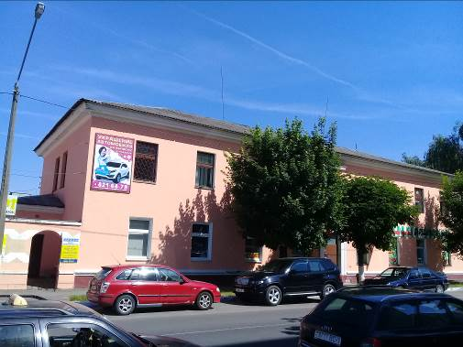
2. Магазин «Алина», инвентарный номер в ЕГРНИ 110/С-100807, площадь 49,9 кв.м., одноэтажное, назначение - Здание специализированное розничной торговли, расположено по адресу: г. Барановичи, ул. Советская, д.92, на земельном участке № 141000000005001931 площадью 0,0057 Га.
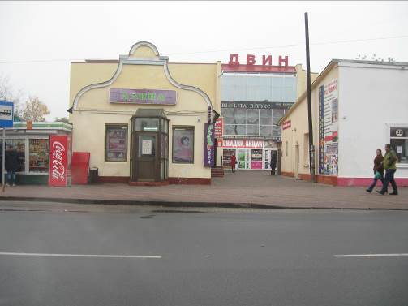
3. Приемный пункт по химчистке (примыкает к магазину «Алина»), инвентарный номер в ЕГРНИ 110/С- 110836, площадь 48 кв.м., одноэтажное, назначение - Здание специализированное иного назначения расположено по адресу: г. Барановичи, ул. Советская, д. 92А, на земельном участке №141000000001003676 площадью 0,0077 Га.
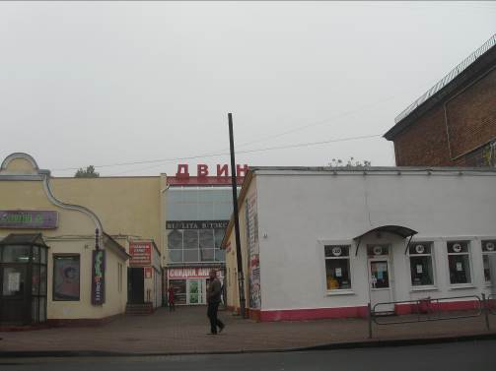
4. Фабрика крашения и выделки кож, инвентарный номер в ЕГРНИ 110/С-90986, площадь 780 кв.м., одноэтажное, назначение - Здание специализированное иного назначения, расположено по адресу: г. Барановичи, ул. Дзержинского, д. 12, на земельном участке № 141000000005001930 площадью 0, 2695 Га.
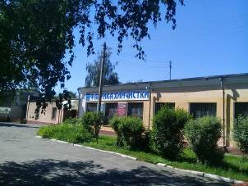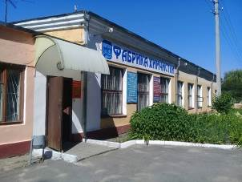
5. Механическая прачечная №2, инвентарный номер в ЕГРНИ 110/С- 112201, площадь 221,4 кв.м., одноэтажное, назначение - Здание специализированное для бытового обслуживания населения, расположено по адресу: г. Барановичи, ул. Гагарина, д. 10, на земельном участке № 141000000005004193 площадью 0,0396 Га.
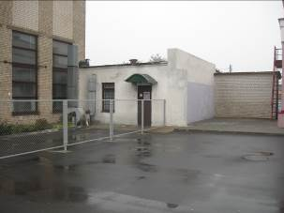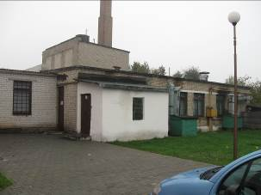
6. Механическая прачечная № 1, инвентарный номер в ЕГРНИ 110/С- 104187, площадь 1170 кв.м., одноэтажное, назначение - Здание специализированное для бытового обслуживания населения, расположено по адресу: г. Барановичи, ул. Пролетарская, д. 26, на земельном участке № 141000000003001858 площадью 0,3039 Га.
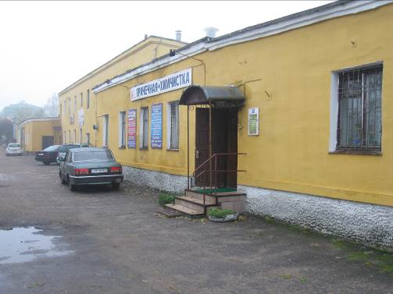

IX. Информация о машинах и оборудовании:

№ п/п | Наименование оборудования, производитель оборудования, мощность | Количество единиц | Предназначение (место в технологическом процессе) | Год ввода | Состояние (процент износа),%
Машины и оборудование коммунального хозяйства
1 | Машина стиральная СМ-10  Литва 0,6 кВт/ч | 1 | Стирка белья | 1980 | 100
2 | Машина стиральная СМ-10  Литва 0,6 кВт/ч | 1 | Стирка белья | 1987 | 100
3 | Машина стиральная Текстима  Германия 32,5 кВт/ч | 2 | Стирка белья | 1986 | 100
4 | Машина стиральная Текстима  Германия 32,5 кВт/ч | 1 | Стирка белья | 1987 | 100
5 | Машина стиральная WRES-11  Италия 0,8 Квт/ч | 4 | Стирка белья | 2002 | 100
6 | Центрифуга Ц-25  Россия 2,2 кВт/ч | 1 | Отжим белья | 1985 | 100
7 | Центрифуга Ц-25  Россия 2,2 кВт/ч | 1 | Отжим белья | 1991 | 100
8 | Барабан сушильный КП-306  Украина 2,3 кВт/ч | 2 | Сушка белья | 1981 | 100
9 | Барабан сушильный КП-306  Украина 2,3 кВт/ч | 2 | Сушка белья | 1982 | 100
10 | Барабан сушильный Кп-306  Украина 2,3 кВт/ч | 1 | Сушка белья | 1989 | 100
11 | Пресс гладильный КП-512  Литва 1,4 кВт/ч | 1 | Глажение белья | 1982 | 100
12 | Пресс гладильный КП-512  Литва 1,4 кВт/ч | 1 | Глажение белья | 1981 | 100
13 | Каток гладильный К-350  Чехословакия 1,2 кВт/ч | 2 | Глажение белья | 1985 | 100
14 | Сушильно-гладильная линия Текстима | 1 | Глажение белья | 1995 | 100
15 | Барка красильная  Украина 1,5кВт | 1 | Крашение изделий | 1976 | 100
16 | Каландр гладильный ЛК-60П-01  Россия 1,5 кВт/ч | 1 | Глажение белья | 2001 | 92,0
17 | Машина стиральная КП-19  Литва 1,85 кВт/ч | 1 | Стирка белья | 1983 | 100
18 | Пылесос Puzzi 300  Германия 1,25 кВт/ч | 1 | Чистка ковров | 2001 | 100
19 | Машина стиральная СМ-10  Литва 0,6 кВт/ч | 1 | Стирка белья | 1985 | 100
20 | Центрифуга ЛЦ-25  Россия 2,2 кВт/ч | 1 | Отжим белья | 2008 | 65,0
21 | Машина стиральная 30 кг (после реконструкции)  Россия 2,2 кВт/ч | 1 | Стирка белья | 2009 | 51,1
22 | Машина стиральная FS-33  Бельгия 28,1 кВт/ч | 1 | Стирка белья | 2013 | 15,4
23 | Машина стиральная Electrolux  Швеция 1,7 кВТ/ч | 1 | Стирка белья | 2014 | 0
24 | Машина стиральная Р-900  Чехословакия 2,2 кВт/ч | 1 | Стирка белья | 1989 | 100
25 | Машина стиральная СМ-10  Литва 0, 6 кВт/ч | 2 | Стирка белья | 1983 | 100
26 | Машина стиральная Люкс Л-50-111  Россия 2,2кВт/ч | 1 | Стирка белья | 2001 | 100
27 | Центрифуга КП-215  Россия  4 кВт/ч | 1 | Отжим белья | 1983 | 100
28 | Центрифуга КП-215  Россия 4 кВт/ч | 1 | Отжим белья | 1986 | 100
29 | Центрифуга Ц-25  Россия 2,2 кВт/ч | 1 | Отжим белья | 1986 | 100
30 | Каландр гладильный К-350  Чехословакия 1,2 кВт/ч | 1 | Глажение белья | 1981 | 100
31 | Пресс гладильный КП-509  Литва 0,6 кВт/ч | 1 | Глажение белья | 1982 | 100
32 | Пресс гладильный КП-512  Литва  1,4 кВт/ч | 1 | Глажение белья | 1984 | 100
33 | Машина стиральная Люкс Л-50-111  Россия 2,2кВт/ч | 1 | Стирка белья | 2005 | 79,5
34 | Барабан сушильный КХ-310-УХЛ-4  Украина 2,25 кВт/ч | 1 | Сушка белья | 2007 | 68,5
35 | Ковромоечная машина Puzzi S  Германия 1,8 кВт/ч | 1 | Чистка ковров | 2013 | 25,6
36 | Станок пятновыводной  Украина 1,2 кВт/ч | 1 | Химчистка изделий | 1989 | 100
37 | Машина стиральная СМ-10  Литва 0, 6 кВт/ч | 2 | Стирка белья | 1993 | 100
38 | Центрифуга Ц-25  Россия 2,2 кВт/ч | 1 | Отжим белья | 1989 | 100
39 | Центрифуга Ц-25  Россия  2,2 кВт/ч | 1 | Отжим белья | 1987 | 100
40 | Машина КХО-19 для чистки пухо-пера | 1 |  | 1990 | 100
41 | Машина химчистки BOWER-414СТ  Гармания 14,8к Вт/ч | 1 | Химчистка изделий | 2003 | 100
42 | Кабина для крашения кожи  Италия 2,2 квт/ч | 1 | Крашение кожи | 1983 | 100
43 | Универсальный пневматический пресс Chidinip Р 88 АВ  Италия 12 кВт/ч | 1 | Глажение белья | 2003 | 96.8
44 | Стол гладильный Chidinip v Apore  Италия 8,5 кВт/ч | 1 | Глажение белья | 2003 | 95.8
45 | Машина химчистки MACDRY-215S  Италия 13,5 кВт/ч | 1 | Химчистка изделий | 2003 | 100
46 | Сушильный барабан Primus DAM-9 2.25 кВт/ч | 1 | Сушка белья | 2015 | 4,1
47 | Пылесос для сухой чистки Taski | 1 | Чистка ковров | 2009 | 100
48 | Утюг Braun | 1 | Глажение белья | 2016 | 0
49 | Машина стиральная LCF-1409 TDS  Италия 1,2 кВт/ч | 1 | Стирка белья | 2009 | 51.9
Машины и оборудование легкой промышленности
50 | Машина швейная КЛ-1022  Россия 0,25 кВт/ч | 1 | Ремонт изделий | 1993 | 100
51 | Манекен МП-ВУ  Россия 0,75 кВт/ч | 1 | Глажение белья | 1986 | 100
52 | Машина швейная КЛ-1022  Россия 0,25 кВт/ч | 1 | Ремонт изделий | 1975 | 100
53 | Машина швейная Чайка КЛ-143А  Россия 0,25 кВт/ч | 1 | Ремонт изделий | 1994 | 100
54 | Машина швейная КЛ-1022  Россия 0,25 кВт/ч | 1 | Ремонт изделий | 1979 | 100
55 | Оверлок  Россия 0,25 кВт/ч | 2 | Ремонт изделий | 1996 | 100
56 | Утюжильная установка Текстима  Германия 0,6 кВт/ч | 1 | Глажение белья | 1983 | 100
57 | Вертикально-ворсовальная машина УРМ-350  Россия 1,2 кВт/ч | 1 | Ремонт изделий | 2004 | 78,5
Силовое оборудование
58 | Котел Богдан -50 (50/44), Леска-1 в комплекте  Россия 44 кВт/ч | 1 | отопление | 2005 | 61,5
59 | Котел Богдан 50/44  Россия 44 кВт/ч | 1 | отопление | 2005 | 61,5
60 | Котел Протерм-60 PLOEC  Россия 49,5 кВт/ч | 1 | отопление | 2010 | 32,0
61 | Котел Протерм KL050  Россия 49 кВт/ч | 1 | отопление | 2014 | 0

